
Édition 2023

DOSSIER DE CANDIDATURE
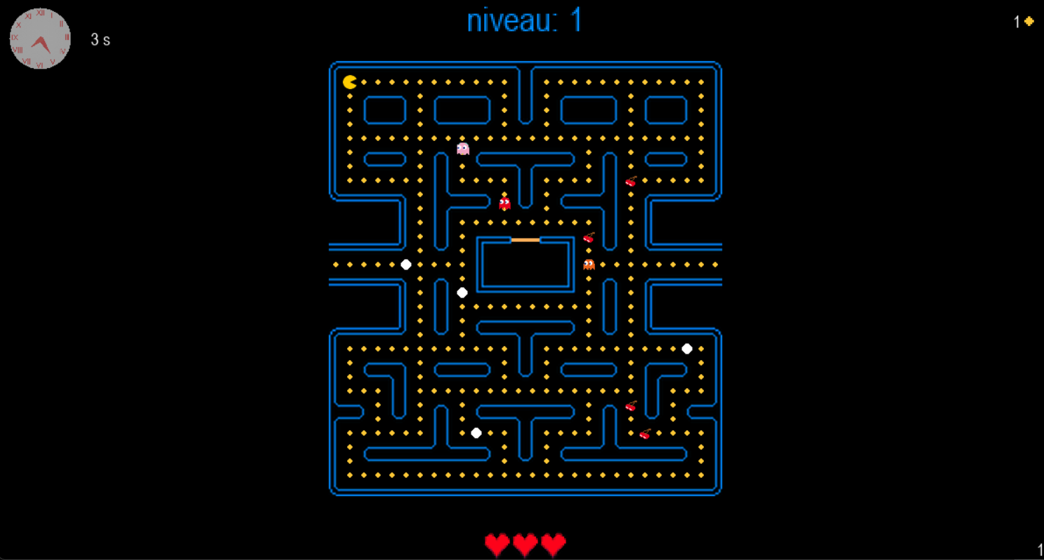
PRÉSENTATION DU PROJET


Ce document est l'un des livrables à fournir lors du dépôt de votre projet : 4 pages maximum (hors documentation).

Pour accéder à la liste complète des éléments à fournir, consultez la page Préparer votre participation.

Vous avez des questions sur le concours ? Vous souhaitez des informations complémentaires pour déposer un projet ? Contactez-nous à info@trophees-nsi.fr.
NOM DU PROJET : PYCMYN

> PRÉSENTATION GÉNÉRALE :

Notre année de terminale était l’occasion de développer nos compétence dans la réalisation de programmes plus complexe. Le premier trimestre fut modeste mais dès le deuxième, nous nous sommes tournés vers la réalisation d’un jeu en temps réel. Pour le troisième trimestre, nous nous sommes donc naturellement tournés vers un jeu dynamique rétro et notre choix s’est porté sur Pac-Man™.

Jeu assez simple à comprendre en soit, mais contenant également des difficultés techniques, Pac-Man™ s’est trouvé être un parfait défi. L’occasion étant aussi de parfaire nos compétences, nous en avons donc profité pour développer nos propres solutions aux problèmes rencontrés.

> ORGANISATION DU TRAVAIL :
L’équipe est constitué de Téo Lemesle et Mathis Pustetto.
La répartition fut assez brutale :
- Mathis : le développement des systèmes indirectement nécessaires au jeux
puis du développement de entités
- Teo : Travail des IA et charge administrative et artistique

Dès septembre, nous avons commencé à anticiper le projet. Chaque mercredi midi, nous avions club info afin de se mettre d’accord sur tous les aspects du projet.
La petite taille de l’équipe nous permit de maintenir un échange simple et régulier. Il ne fut donc pas nécessaire de mettre en place un salon Discord. Nous avons décidé d’utiliser GitHub pour le partage du code et nous sommes restés au moyen de communication le plus primitif, la discussion orale les mercredis midis.
Nous avons rapidement remarqué que la seule heure du mercredi ne nous permettrait aucun progrès. Ainsi, en attendant le troisième trimestre, la plupart des avancées furent faites hors du lycée. Les progrès furent tout de même très lents jusqu’en Avril.

LES ÉTAPES DU PROJET :

Comme dit précédemment, nous avons commencé à travailler sur le projet dès septembre, d’abord sous une forme très lente par la mise en place d’un prototype. En effet, il fallait mettre en place les bases du système d’affichage (alors inexistantes) et organiser la structure du code. Pour cela, nous avons décidé d’adopter une approche de programmation orienté objet.


Terrain de prototypage

Pour rester fidèle au jeu, nous avons utilisé la page fandom. Toutefois, nous avons aussi pris quelques libertés au niveau du gameplay comme par exemple l’ajout de multiple fruits.

À partir d’octobre, nous avons utilisé des textures fournies par internet. Nous n’avons pas perdu de temps à mettre en place une version textuelle, d’autant que nous étions déjà à l’aise avec les interfaces graphiques et pygame.

Ensuite, jusqu’à Janvier, nous avons lentement progressé dans l’élaboration des mouvements du joueur et du fantôme (car il n’y en avait alors qu’un seul). Les méthodes utilisées étaient males écrites mais permettaient d’avoir une idée de l’algorithme.

La période après Janvier, jusqu’au Bac pourra être retenue sous le nom de Grand Vide. Nous n’avons presque rien produit car nous étions occupés par notre projet de second trimestre.

À partir de la semaine du Bac, la partie graphique fut réécrite afin de nous faciliter les progrès et d’entrer officiellement dans le projet. Les avancées furent rapides grâce au prototype et les ajouts se succédèrent :
- Basculement vers le terrain définitif, le 6 Avril
- ajout des collectables, le 7 Avril
- Améliorations des déplacements du joueur
etc
Le développement s’est poursuivit ainsi jusqu’au dernier moment.

> FONCTIONNEMENT ET OPÉRATIONNALITÉ :

Le jeu de base est terminé, avec le joueur, les quatre fantômes, les pièces, les cœurs, … Toutefois, il reste encore des changements et améliorations à faire.
L’avantage d’un jeu avec interface graphique est que les bugs sont visibles, d’autant plus que la structure du code rendait la présence d’un bug hautement visible. Par exemple, la moindre perturbation dans l’algorithme de fonctionnement des fantômes est visible par leur déplacement.
Le reste des bugs fut trouvé par une répétition importante de commande print, comme tout bon système de test devrait être implémenté. Quant à la simplicité de l’interface graphique, quelques avis autour du nous ont suffi à nous convaincre que cela convenait.
Il reste cependant une irrégularité dans la vitesse du joueur, qui semble parfois accélérer beaucoup trop lorsqu’il mange un pouvoir.

La plus grosse difficulté fut la mise en place d’algorithmes de déplacement pour les fantômes qui soient à peu près convenable. J’(Mathis) ai donc eu recours à une de mes méthodes préférées pour cela, le produit scalaire. Comme décrit dans la documentation, la navigation des fantômes passe principalement par cette méthode. La seconde difficulté rencontrée concerne la part artistique du projet. Nous n’étions, et ne sommes toujours pas, bons en art et nos compétences artistiques se limitent encore aujourd’hui à croiser les doigts pour trouver la bonne image sur internet.

> OUVERTURE :

Le projet se veut être une recréation du jeu d’origine, tout en portant nos ajouts personnels. N’ayant pas de communauté accessible sous la main, la propagation du jeu passerait principalement par les sites d’hébergement comme Itch.io et bien sûr notre GitHub.

Le projet est bien avancé, cependant, plusieurs éléments pourraient être changés. Premièrement, notre organisation aurait pu être plus performante et notre groupe mieux structuré si nous avions pris le temps de recruter et de répartir les tâches de façon organisé.
J’(Mathis) ai en effet tendance à ne pas me limiter à ma tâche et à rapidement coder l’intégralité du projet.

On peut aussi penser à plusieurs améliorations :
- L’aspect graphique du jeu
- synchronisation des résultats à une échelle multijoueur
- version 3D isométrique du jeu
- ajouter une progression plus divertissante et infinie par une génération procédurale de niveau

DOCUMENTATION

La documentation est accessible ici

Image de fond du menu

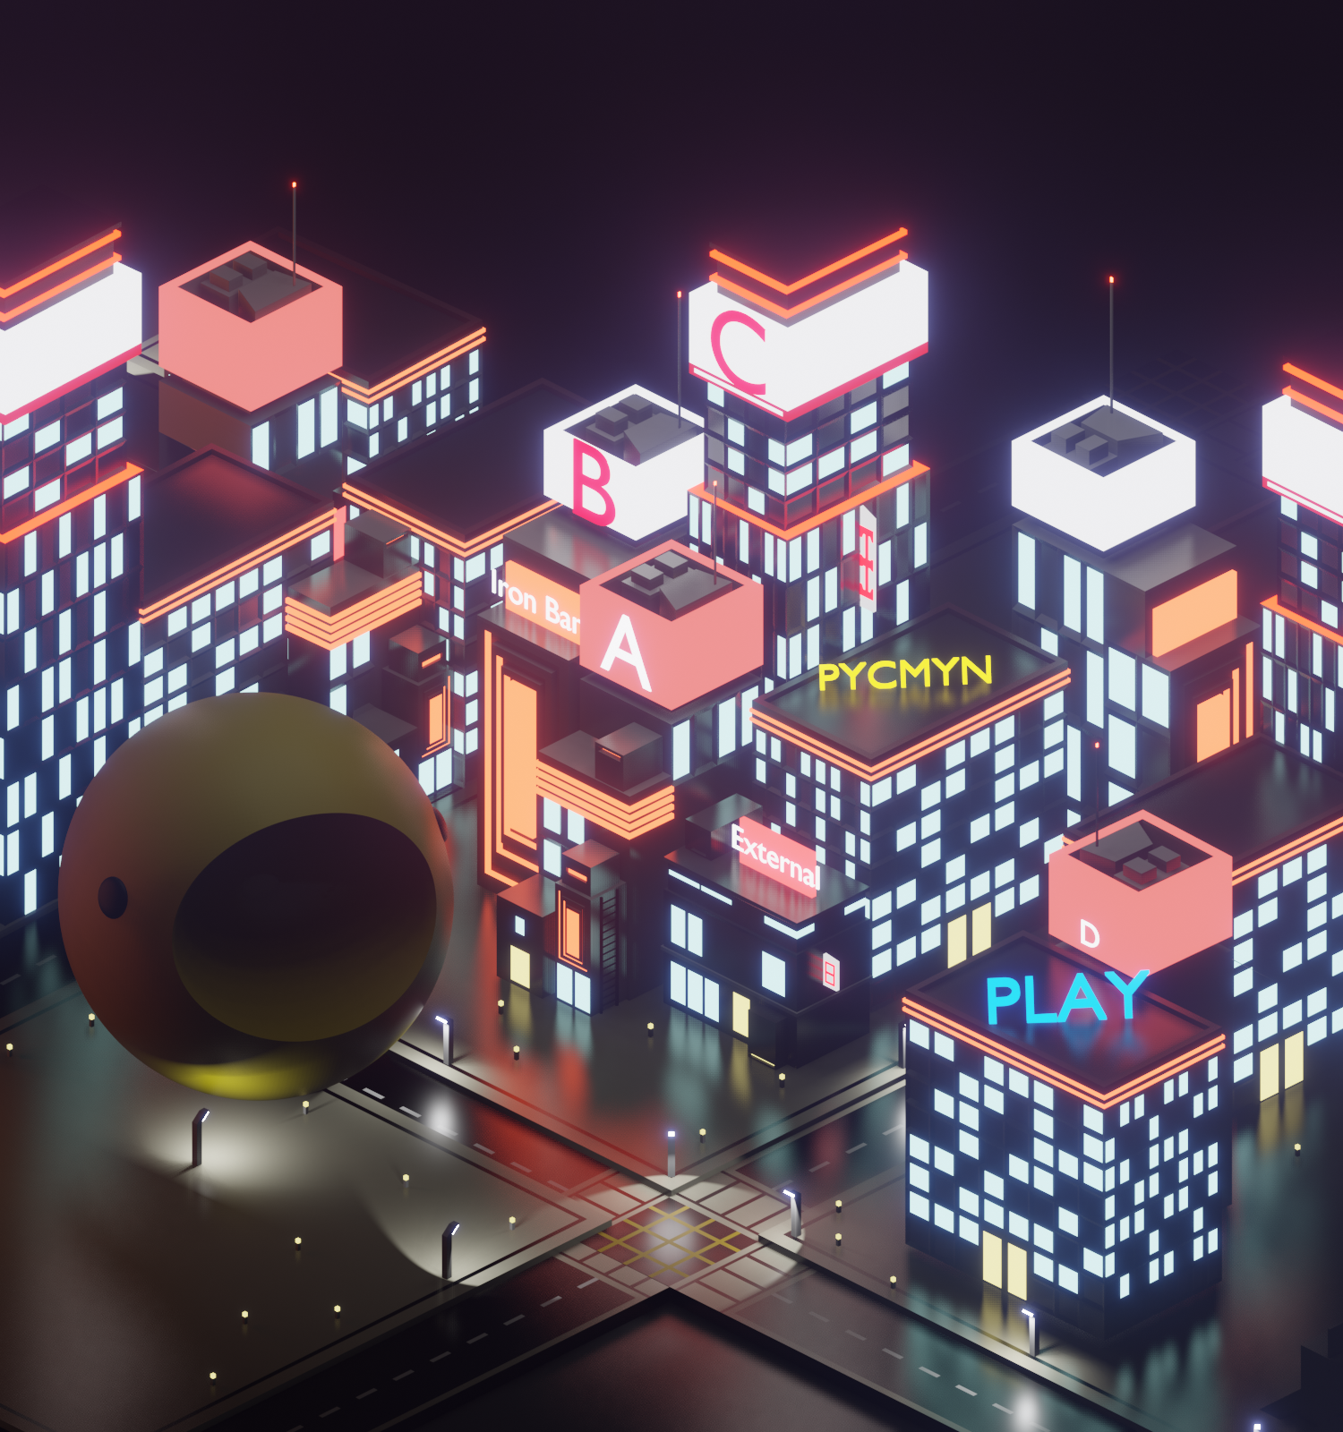

terrain de jeu (les espaces vides sont les couloirs de navigation)


Un peu de gameplay

